红外光谱应用举例

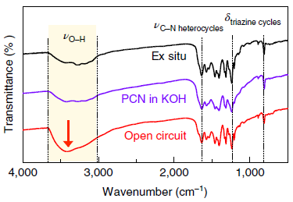
碳基钴催化剂单原子活性位点的鉴别

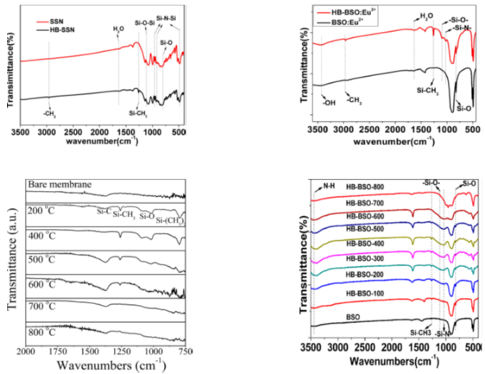
陶瓷表界面吸附与修饰改性研究

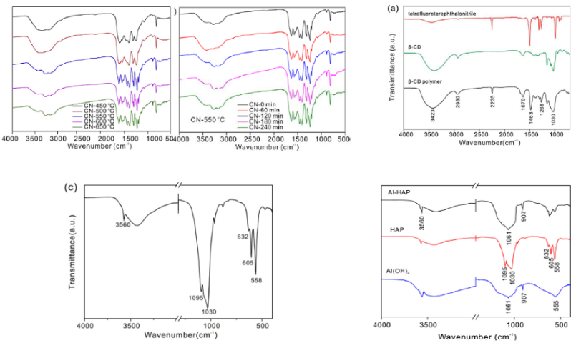
环境体系重金属离子吸附和消除检测

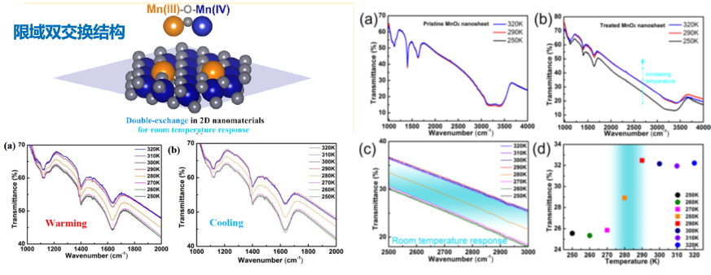
监测与发现二维金属氧化物结构诱导红外温敏效应

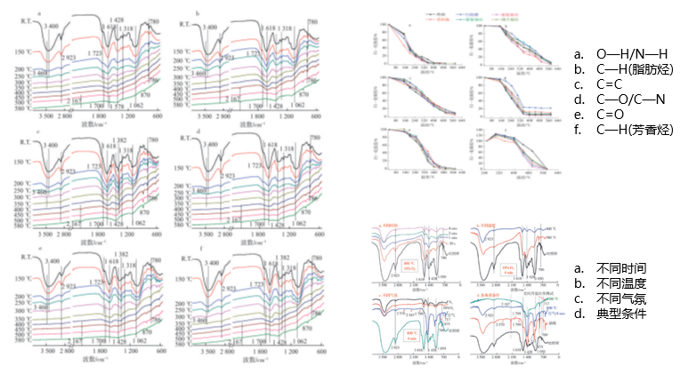
实时在线跟踪烟草热解化学结构变化

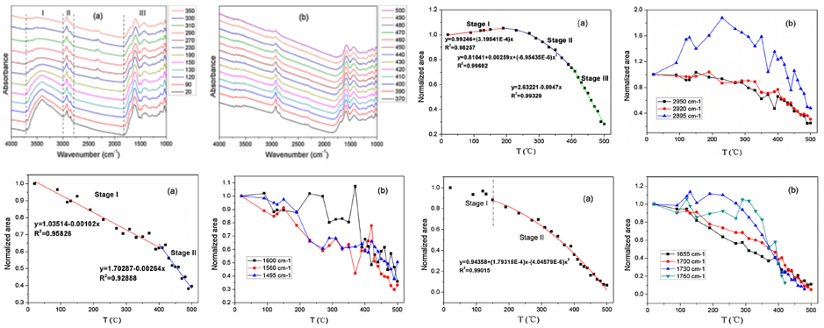
煤或灰低温热解反应机制化学动力学研究
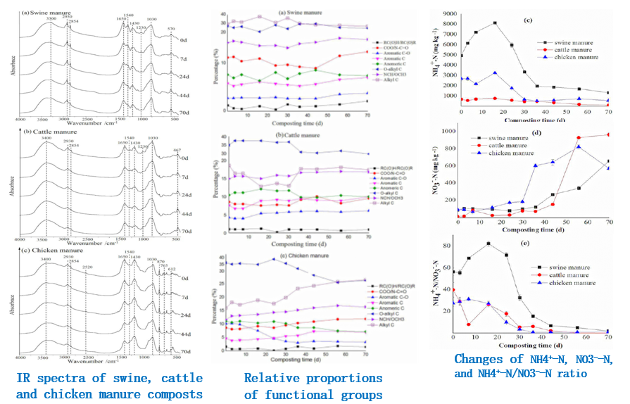
堆肥过程化学结构演化及萌发与成熟指数评估

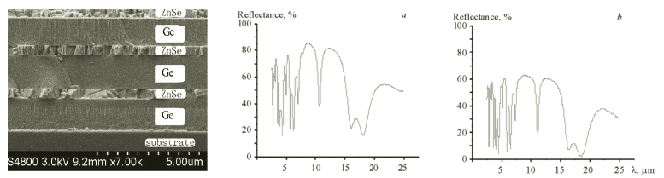
变换角度增加光程反射中近红外指导设计低辐射掺杂结构光子晶体红外兼容隐身材料

